Инструкция по монтажу лифта потолочного моторизованного.
- С помощью шаблона рис.1 определить местоположение крепления и разметить отверстия под крепеж.
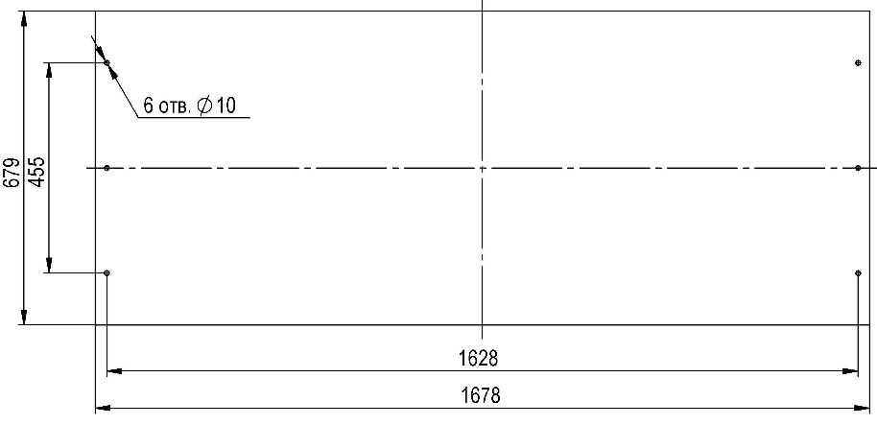
Рис.1
Крепление выполнить с помощью:
    - забивного анкера M10/d12x34 латунь MSA (Sormat)
арт. 226025 рис.2 – 6шт.,
    - резьбовой шпильки M10 120мм- 6шт.,
    - гайки М10 DIN 125 -12 шт.,
    - шайбы 10 увел. DIN 9021 -12 шт.
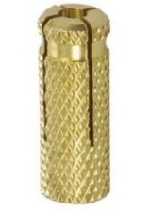
Рис.2
- Закрепить раму рис.3 на шпильках в горизонтальном положении.
- Подать питание на лифт, переведя его в сервисный режим.
- Проверить состояние концевых выключателей на наличие повреждений.
- Проверить в ручном режиме все перемещения лифта. Проверить работу концевых выключателей.

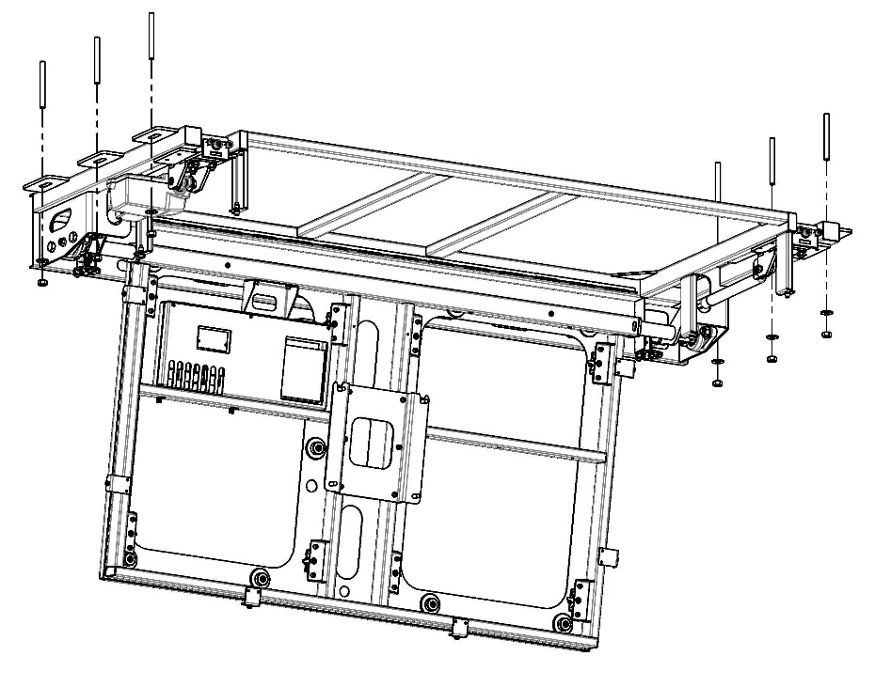
Рис.3
- Подать питание на лифт, переведя его в сервисный режим. Перевести створку в положение 45 градусов.
- Проложить кабели подачи сигнала на ТВ рядом с уже смонтированными проводами.
- Установить короб потолочной ниши, положив заднюю часть на уголок около поворотной оси и закрепив на четыре винта рис.4.
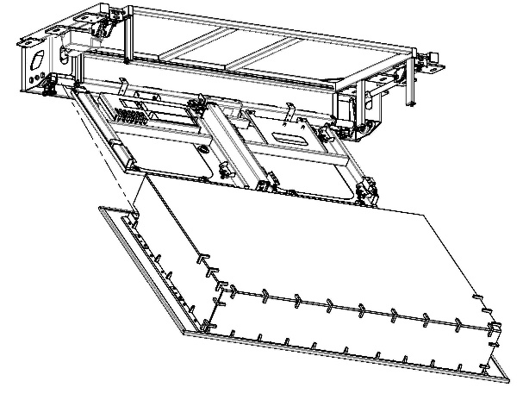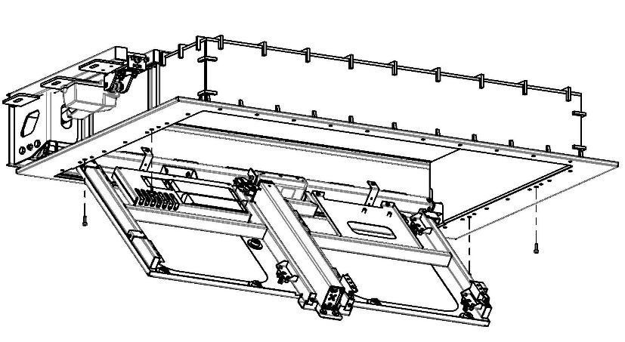
Рис.4
- Находясь в сервисном режиме, полностью открыть створку, закрепить на ней фальшпанель на 8 винтов.
- Закрепить ТВ. Подключить кабели питания и передачи сигнала к ТВ, подключить его к сети через установленный розеточный блок. Проверить угловое перемещение механизма.
- Полностью сложить механизм, примагнитить крышку и накладку рис.5.
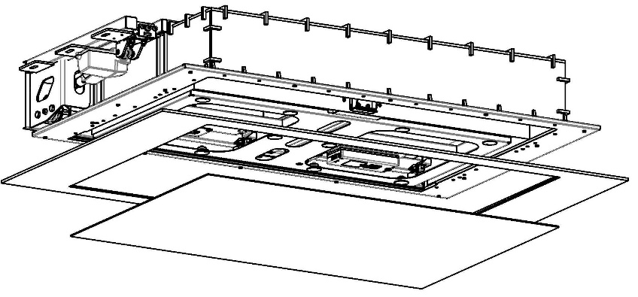
Рис.5
- При необходимости отрегулировать угол открывания и закрывания створки рис.6.
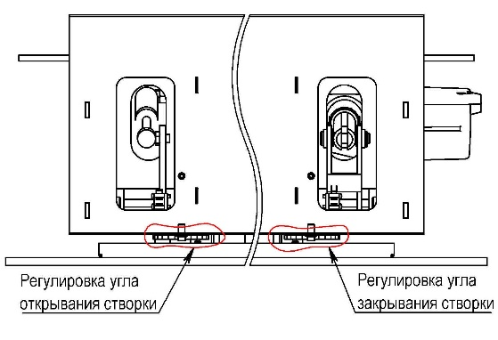
Рис.6
- Для плотного прилегания крышки к накладке отрегулировать натяжение пружин (8 мест) на створке рис.7.
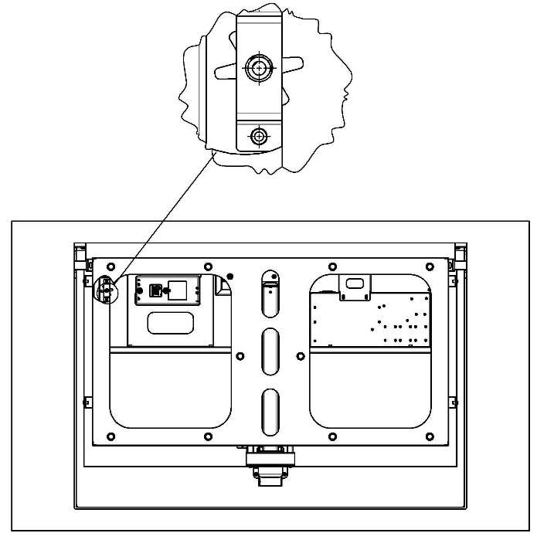
Рис.7
- Перевести систему в автоматический режим, проверить все перемещения.

